湖北数据（1.22-3.21）

444 444 549 761 1058 1423 3554 3554 4903 5806 7153 11177 13522 16678 19665 22112 24953 27100 29631 31728 33366 33366 48206 54406 56249 58182 59989 61682 61031 62442 62662 64084 64084 64287 64786 65187 65596 65914 66337 66907 67103 67216 67332 67466 67592 67666 67707 67743 67760 67773 67781 67786 67790 67794 67798 67799 67880 67880 67880 67880

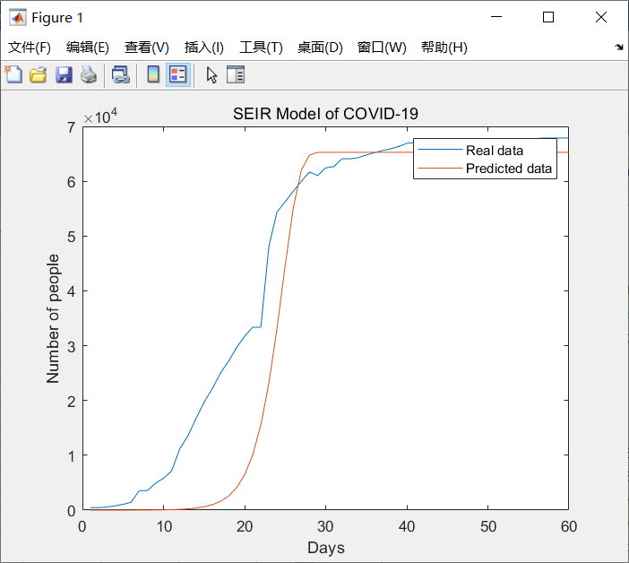

美国数据（2.21-4.20 60天）

1 1 2 2 5 5 5 5 5 7 8 8 11 11 11 11 11 11 11 11 12 12 13 13 13 13 13 13 13 13

15 15 15 51 51 57 58 60 68 74 98 118 149 217 262 402 518 583 959 1281 1663 2179 2727 3499 4632 6421 7783 13747 19273 25600 33276 43843 53736 65778 83836 101657 121465 140909 161831 188172 213242 243622 275367 308650 336802 366317 397121 428654 462780 496535 526396 555313 580619 607670 636350 667592 699706 732197 758809 784326

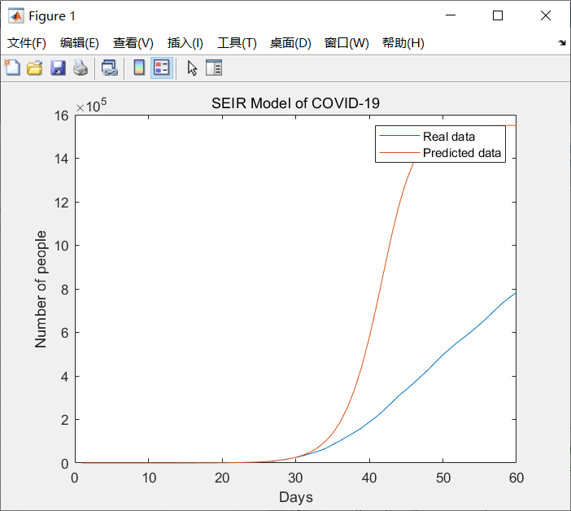

模拟数据

Beta=0.5

Alpha=0.8

Gamma=0.083

N=1000000

r=1

天数：100天

1 1 1.39999960000000 1.84679896980018 2.43251331164868 3.18353223168473 4.14928484140181 5.39069912313295 6.98653742919847 9.03797340161828 11.6750764236322 15.0650457256202 19.4228117726078 25.0246604622387 32.2257458638662 41.4826000563864 53.3820650955391 68.6784777519343 88.3414584727443 113.617324294681 146.108002514046 187.872420402780 241.556752927187 310.561709728798 399.257340826677 513.258770406219 659.779994150501 848.087599001030 1090.08222667609 1401.04308661702 1800.58014839038 2313.85014239445 2973.10647945845 3819.66986378407 4906.42565686137 6300.97535995907 8089.59134378618 10382.1428612792 13318.1712088837 17074.2816697730 21872.9711118904 27992.8930711258 35780.3309707605 45661.2378377185 58152.5167028908 73870.1510017589 93530.2484571862 117937.012739915 147949.303984298 184415.461664757 228065.921843179 279357.433426034 338274.777984915 404118.467435584 475337.937919666 549497.147823142 623458.625083945 693816.147605999 757494.734898111 812322.804707169 857355.375723146 892836.106152244 919864.979663552 939957.200352648 954668.599029796 965369.003686728 973155.024484627 978852.717955803 983061.268693276 986206.067293454 988586.146617295 990411.333442490 991829.399006528 992945.165615343 993833.693169360 994549.306162833 995131.767592085 995610.517208653 996007.600320472 996339.708798240 996619.616888367 996857.201399089 997060.173973279 997234.612054361 997385.347740633 997516.255340216 997630.466021406 997730.529497541 997818.536877801 997896.214791189 997964.998077583 998026.086355492 998080.488364416 998129.056966731 998172.516961127 998211.487325117 998246.499111218 998278.009930481 998306.415739972 998332.060487801

图像

